第十四届“恩智浦”杯全国大学生智能汽车竞赛

技 术 报 告

学 校：燕山大学
队伍名称：燕凌队
参赛队员：申鸿宇
顾振辉
崔天宇
侯雷英
高 洁
带队教师：呼忠权
宋俊杰

关于技术报告和研究论文使用授权的说明

本人完全了解第14届“恩智浦”杯全国大学生智能汽车竞赛关保留、使用技术报告和研究论文的规定，即：参赛作品著作权归参赛者本人，比赛组委会和恩智浦半导体公司可以在相关主页上收录并公开参赛作品的设计方案、技术报告以及参赛模型车的视频、图像资料，并将相关内容编纂收录在组委会出版论文集中。

参赛队员签名：
带队教师签名：
日 期：

目录
第一章引言 1
1.1项目背景介绍 1
1.2系统总体设计概述 1
第二章机械系统设计 2
2.1车模外观 2
2.2车模前轮调整 2
2.2.1主销后倾角 2
2.2.2主销内倾角 3
2.2.3车轮外倾角 3
第三章 控制系统硬件设计 4
3.1供电模块 4
3.2电机驱动模块 5
3.2.1 MOSFEYT驱动芯片的选择 5
3.2.2MOSFET的选择 5
3.3接口模块 6
3.3.1摄像头接口 6
3.3.2模数转换接口 6
3.3.3LCD屏接口 6
3.3.4编码器接口电路 7
3.3.5人机交互模块接口 7
第四章 控制系统软件设计 9
4.1赛道中心线的提取 9
4.2赛道信息的提取 9
4.2.1中心线 9
4.2.2有效图像范围 9
4.2.3斜率与方差 10
4.3赛道路径的识别与处理 10
4.4PID控制算法介绍 11
4.4.1位置式PID 12
4.4.2增量式PID 12
4.5转向舵机的PID控制算法 12
4.6驱动电机的PID控制算法 13
4.7差速控制算法 13
第五章 调试中遇到的问题及解决方法 15
第六章 车模技术参数 16
6.1车模类型 16
6.2车模几何尺寸 16
6.3传感器种类及个数 16
6.4驱动电机、舵机之外伺服电机数量 16
6.5无线通信装置 16
6.6电池的种类和规格 16
第七章 结论 17
参考文献 18
附录：程序源代码 19

第一章引言
1.1项目背景介绍
随着科学技术的不断发展进步，智能控制的应用越来越广泛，几乎渗透到所有领域。智能车技术依托于智能控制，前景广阔且发展迅速。目前，掌握着汽车工业关键技术的发达国家已经开发了许多智能车的实验平台和商品化的车辆辅助驾驶系统。有研究认为智能汽车作为一种全新的汽车概念和汽车产品，在不久的将来会成为汽车生产和汽车市场的主流产品。本次设计中采用恩智浦 32位微控制器 MK60作为核心控制单元，自主构思控制方案及系统设计，融合摄像头图像采集处理、舵机驱动输出、电机驱动输出，最终实现一套能够自主识别路线控制系统。
1.2系统总体设计概述
智能车系统的总体工作模式为：CMOS 图像传感器拍摄赛道图像，输出 PAL 制式信号，经过信号处理模块进行硬件二值化，采用 LM1881 进行视频同步分离，二值化图像信号、奇偶场信号、行同步信号输入到 MK60微控制器，进行处理获得主要的赛道信息；通过编码器来检测车速，并采用微控制器的输入捕捉功能进行脉冲计算获得速度和路程；转向舵机采用 PD 控制；驱动电机采用 PI 控制，通过 PWM控制驱动电路调整电机的功率；而车速的目标值由默认值、运行安全方案和基于图像处理的优化策略进行综合控制。

第二章机械系统设计
2.1车模外观
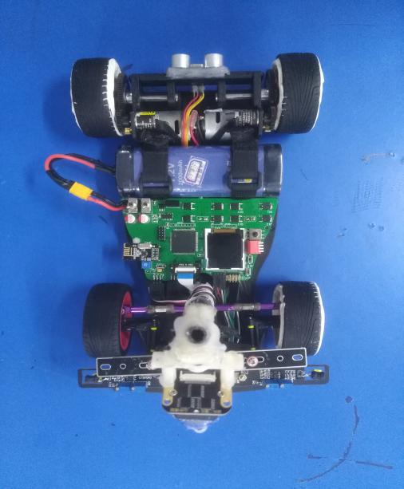
图2-1车模外观
2.2车模前轮调整
现代汽车在正常行驶过程中，为了使汽车直线行驶稳定，转向轻便，转向后能自动回正，减少轮胎和转向系零件的磨损等，在转向轮、转向节和前轴之间须形成一定的相对安装位置，叫车轮定位，其主要的参数有：主销后倾、主销内倾、车轮外倾和前束。模型车的四项参数都可以调整，但是由于模型车加工和制造精度的问题，在通用的规律中还存在着一些偶然性。
2.2.1主销后倾角
所谓主销后倾，是将主销（即转向轴线）的上端略向后倾斜。从汽车的侧面看去，主销轴线与通过前轮中心的垂线之间形成一个夹角，即主销后倾角。主销后倾的作用是增加汽车直线行驶时的稳定性和在转向后使前轮自动回正。由于主销后倾，主销（即转向轴线）与地面的交点位于车轮接地点的前面。这时，车轮受到的阻力的作用点总是在主销轴线之后，相当于主销拖着车轮前进。这样，就能保持行驶方向的稳定性。当车转弯时，由于车轮所受阻力作用线，不通过主销轴线，这样，车轮所受阻力在主销方向有力矩作用产生，迫使车轮自动偏转直到车轮所受阻力作用线通过主销轴线，此时，车轮已回正，这就是转向车轮的自动回正功能。主销后倾角越大，方向稳定性越好，自动回正作用也越强，但转向越沉重。模型车通过增减垫片的数量来改变主销后倾角的，由于所用的转向舵机力矩不大，过大的主销后倾角会使转向变得沉重，转弯反应迟滞，所以设置为0°，以便增加其转向的灵活性。

2.2.2主销内倾角
所谓主销内倾，是将主销（即转向轴线）的上端向内倾斜。从汽车的前面看去，主销轴线与通过前轮中心的垂线之间形成一个夹角，即主销内倾角。主销内倾的作用是使车轮转向后能及时自动回正和转向轻便。对于模型车，通过调整前桥的螺杆的长度可以改变主销内倾角的大小，由于过大的内倾角也会增大转向阻力，增加轮胎磨损，所以在调整时可以近似调整为0°-3°左右，不宜太大。主销内倾和主销后倾都有使汽车转向自动回正，保持直线行驶的功能。不同之处是主销内倾的回正与车速无关，主销后倾的回正与车速有关，因此高速时主销后倾的回正作用大，低速时主销内倾的回正作用大。
2.2.3车轮外倾角
前轮外倾角是指通过车轮中心的汽车横向平面与车轮平面的交线与地面垂线之间的夹角，对汽车的转向性能有直接影响，它的作用是提高前轮的转向安全性和转向操纵的轻便性。在汽车的横向平面内，轮胎呈“八”字型时称为“负外倾”，而呈现“V”字形张开时称为正外倾。如果车轮垂直地面一旦满载就易产生变形，可能引起车轮上部向内倾侧，导致车轮联接件损坏。所以事先将车轮校偏一个正外倾角度，一般这个角度约在 1°左右，以减少承载轴承负荷，增加零件使用寿命，提高汽车的安全性能。模型车提供了专门的外倾角调整配件，近似调节其外倾角。由于竞赛中模型主要用于竞速，所以要求尽量减轻重量，其底盘和前桥上承受的载荷不大，所以外倾角调整为 0°即可，并且要与前轮前束匹配。

第三章 控制系统硬件设计
3.1供电模块
首先了解一下不同电源的特点，电源分为开关电源和线性电源线性电源的电压反馈电路是工作在线性状态，开关电源是指用于电压调整的管子工作在饱和和截至区即开关状态的线性电源般是将输出电压取样然后与参考电压送入比较电压放大器此电压放大器的输出作为电压调整管的输入，用以控制调整管使其结电压随输入的变化而变化，从而调整其输出电压，但开关电源是通过改变调整管的开和关的时间即占空比来改变输出电压的。从其主要特点上看:线性电源技术很成熟，制作成本较低，可以达到很高的稳定度，纹波也很小，而且没有开关电源具有的干扰与噪音，开关电源效率高、损耗小、可以降压也可以开压，但是交流纹波稍大些。电源模块对于个控制系统来说极其重要，关系到整个系统是否能够正常工作，因此在设计控制系统时应采用合适的电源模块。本次项目设计中两轮直立小车采用7.2V 2000mAh Ni-cd供电。常用的电源串联型线性稳压电源和开关型稳压电源两大类。前者具有纹波小，电路结构简单的优点，但是效率低，功耗大；后者功耗小，效率高，电流大，但电路却比较复杂，电路的纹波大。本设计项目的主控电路5V的电源分成3个稳压芯片来提供，分别是一个LM2940S和两个TPS7350。一个7350给K60核心板和鹰眼摄像头供电。一个LM2940S的5V给蓝牙、编码器供电，通过LM1117稳压3.3V给LCD屏、陀螺仪供电。另一个TPS7350单独给电磁供电。驱动电机的H桥用一个TPS7350单独供电，B0512S升压芯片将电压抬高到12V，为自举电容充电。将电源分开是为了减少传感器电源的稳定。电感采集传感器是模拟传感器，电源的纹波将影响传感器的性能。减小电源的纹波的大小可以保证传感器的可靠性。
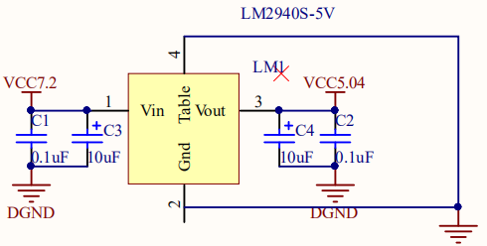
图3-1供电模块原理图①

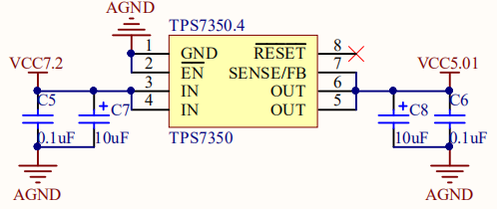
图3-2供电模块原理图②
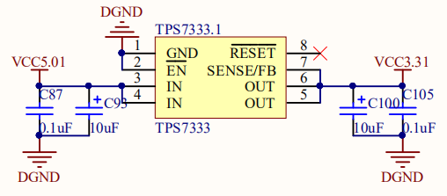
图3-3供电模块原理图③
3.2电机驱动模块
四轮车需要驱动两个电机，驱动的设计尤为重要。
3.2.1 MOSFEYT驱动芯片的选择
通过查询网上资料可知，IR公司的芯片口碑很好。对其多款产品进行认真的比对检测，初步决定采用IR2184型芯片，这款芯片是一个半桥驱动的芯片，可以直接驱动两个N沟道MOSFET,且其驱动电流很大，并能提高工作电路的可靠性。因为车模的大电机需要搭建的是H桥的驱动电路，所以设计采用两块IR2184型芯片正好可以组成H桥式驱动电路，用来驱动直流大电机。

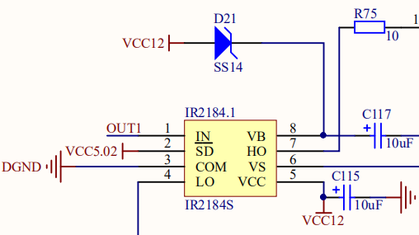
图3-4 IR2184外围电路
3.2.2MOSFET的选择
选择MOSFET时主要考虑的因素有：耐压、导通内阻和封装。两轮直立
车模电源是额定电压为7.2V的电池组，由于电机工作时可能处于回馈制动状态，所以驱动部分的元件耐压值最好取两信电源由压值以上，即耐压在16V以上。而导通内阻则越小越好。封装越大功率越大，即同样导通电阻下通过电流更大，但封装越大桥极电荷越大，会影响导通速度。常用的MOSFET封装有TO-220、T0-252、S0-8等，TO-252 封装功率较大、而栅极电荷较小。于是我们最做选择了IR公司TO-252封装的LR7843型N沟道MOSFET，VDSS=55伏、RDS(on)=8.0 毫欧、ID=110 安。
3.3接口模块
3.3.1摄像头接口
鹰眼摄像头是硬件二值化摄像头，8位数据线，时钟信号线、场中断信号线和行中断信号线。8位数据线一次传输8个像素，图像像素先输出则在高位，后输出则在低位。默认图像的输出顺序是从左到右，从上到下，即第一个接受字节的最高位为第一个像素（最左上角像素），最低位为第八个像素。
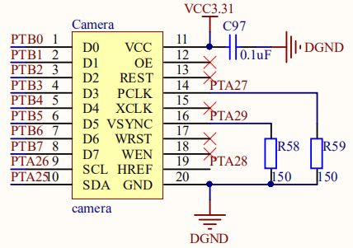
图3-5摄像头接口
3.3.2模数转换接口
由于K60的内部AD比较精确，我们在测试外部AD后结果显示其结果与内部AD相差不大，而且方差较内部AD更大。内部AD较外部AD可以简化电路设计，综合考虑这下我们还是决定使用内部AD,考虑我们所使用的传感器数量，引出4路AD信号。
3.3.3LCD屏接口
LCD屏幕就是我们常称的液晶显示屏，这款屏幕最重要的优点就是耗电量低，体积小，辐射低。如字面意思一样，LCD显示使用了两片极化材料，在它们之间是液体水晶溶液。电流通过该液体时会使水晶重新排列，以使光线无法透过它们。模块接插件原理图如图3-6所示：

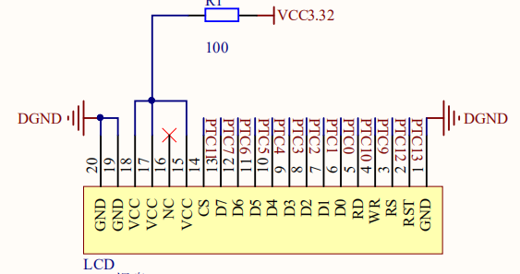
图3-6LCD显示屏电路原理图
3.3.4编码器接口电路
测速装置在智能车系统中占有非常重要的地位，其要求是分辨能力强、精度高和检测时间短从精度要求来着，且集成性好，抗干扰能力强。最终采用512线mini增量式编码器，保证高转速不丢步。
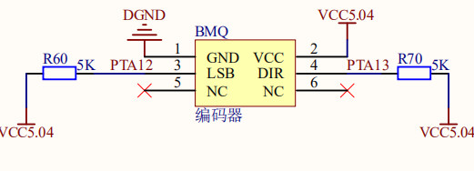
图3-7 编码器接口
3.3.5人机交互模块接口
在调试过程比如说传感器的状态，之中，我们需要实时的了解与掌握些车的运行状态，摄像头的图像，调试时用LCD显示屏将这些参数显示出来，让我们实时的监测车的状态，从而做出判断，这样很大程度的方便了对车的调试。有时候需要对参数作修改处理，如果每修改一个数据就下载次程序的话，就会浪费时间，这时应用按键和拨码开关，就起到人机交互的目的。
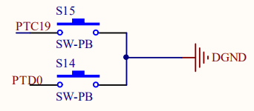
图3-8 人机交互模块应用原理图①

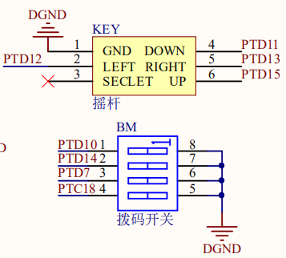
图3-9 人机交互模块应用原理图②

第四章 控制系统软件设计
本次设计的智能车系统采用 CMOS 摄像头进行图像采集，并对获取的图像进行处理，识别；在智能车的转向控制方面，由于舵机的时滞效应以及控制过程中自身的积分效应，为消除静差使车模在直道行驶过程中没有抖动，我们使用了PD控制算法；在智能车电机驱动方面，为了消除静差，并有较好的快速性、准确性，我们采用PI控制算法控制。通过理论分析和PID参数的试凑与整定，智能车能够较为稳定快速地寻线。
4.1赛道中心线的提取
在图像信号处理中我们提取的赛道信息主要包括：赛道两侧边沿点位置，左右边界的有效范围，左右边界每一行的斜率趋势，以及左右边界的方差。根据这些信息我们将可以对赛道元素进行区分。
单片机获取的二值化图像信号是一个二维数组，数组元素由0、1组成，分别代表黑、白像素点。对这个二维数组我们需要进行边界信息的提取。边界的提取有如下两种方案：
一、从中间向两边扫描，每一行的扫描起始位置由上一行左右边界的中点确定。
二、最底下一行采用从中间向两边扫描，得到该行的左右边界坐标，再依次向上遍历，每一行的起始扫描点为其下行已知的边界。以左边界为例，若第i行的边界x坐标为n，则第i-1行的扫描起始点x坐标为n，若起始点为黑，则向右扫描直到扫到白点，记为边界坐标。若起始点为白点，则向左扫直到扫到黑点，记为边界坐标。上述两种方案，左边界扫到0为止，右边界扫到159为止（图像的分辨率为120*160）。
综合比较上述两种方案，我们发现方案二扫描的点比方案一要少得多，在获取赛道信息的速度上更快，更高效，且能够有效地区分赛道内与赛道外复杂环境的干扰。
4.2赛道信息的提取
4.2.1中心线
左右边界分别用一个一维数组储存坐标，元素序号为行坐标，元素本身的大小为列坐标。赛道中心线的列坐标=（左边界+右边界）/2，再将其储存在一个一维数组中。
4.2.2有效图像范围
已知图像的分辨率为120（行）*160（列）。整幅图像依次从最下行向上遍历，左边界中第一个边界坐标不为0的行记为左边界的起始点，右边界中第一个边界坐标不为159的行记为右边界的起始点。若出现左边界的列坐标大于右边界的列坐标时，说明已经到达拍摄赛道的最远点，该行为有效图像的最远点。

4.2.3斜率与方差
每行赛道的斜率：第i行左（右）边界的斜率=左（右）边界第i行的列坐标-左（右）边界第i+1行的列坐标。
赛道边界的方差：根据得到的赛道边界坐标，将左右边界坐标点分别用最小二乘法拟合出一条直线，再计算左右边界的方差。
4.3赛道路径的识别与处理
直道：由于直道的左右边界近似为直线，所以通过限制左右边界的方差即可判断直道。这种识别方法适用于识别长直道，对于短直道或者前方有弯道的路况，不会被识别为直道。在直道上应减小偏差，并加速。
弯道：由于车模20cm的高度限制，摄像头的视角盲区，在弯道内智能拍到一条边界，此时利用左右边界的有效范围，一边范围很小，加上一些辅助条件即可识别。弯道内应增大偏差，并降速。
十字：利用边界存在贯穿这一特点可以进行有效识别，同时左右边界的方差会较大。寻找断开边界的两端点进行补线处理。
环岛：一边边界为直边，另一边有贯穿，加之一些辅助条件即可识别。
障碍：激光测距模块发现前方1米内有障碍，且摄像头拍到的有效图像的最远点较近，说明前方有障碍。识别到障碍后转为开环控制，固定打角实现避障。

图4-1弯道图像

图4-2十字图像
4.4PID控制算法介绍
在工程实际中，应用最为广泛的调节器控制规律为比例、积分、微分控制，简称 PID 控制，又称 PID 调节。PID 控制器问世至今已有近 70 年历史，它以其结构简单、稳定性好、工作可靠、调整方便而成为工业控制的主要技术之一。当被控对象的结构和参数不能完全掌握，或得不到精确的数学模型时，控制理论的其它技术难以采用时，系统控制器的结构和参数必须依靠经验和现场调试来确定，这时应用 PID 控制技术最为方便。即当我们不完全了解一个系统和被控对象，或不能通过有效的测量手段来获得系统参数时，最适合用 PID 控制技术。PID 控制，实际中也有 PI 和 PD 控制。
PID 控制器是一种线性控制器，它根据给定值与实际输出值构成控制偏差。将偏差的比例(P)、积分(I)和微分(D)通过线性组合构成控制量，对被控对象进行控制，故称 PID 控制器，原理框图如下图所示。
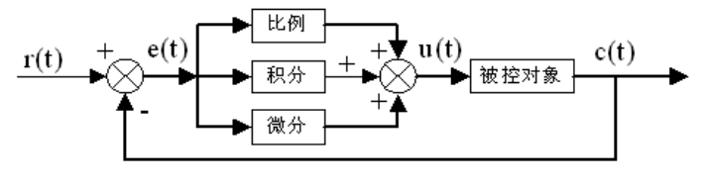
图4-3 PID控制原理图
在计算机控制系统中，使用的是数字 PID 控制器，控制规律为：
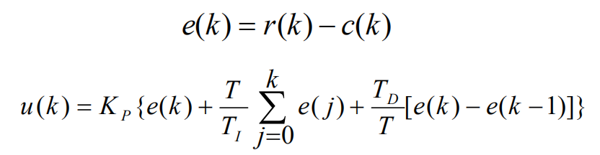
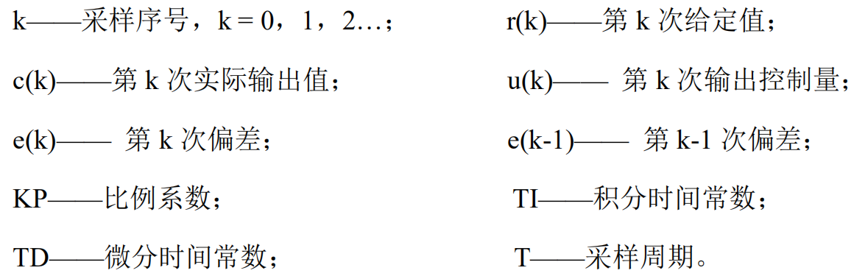
简单说来，PID 控制器各校正环节的作用如下：
比例环节：及时成比例地反映控制系统的偏差信号，偏差一旦产生，控制器立即产生控制作用，以减少偏差。
积分环节：主要用于消除静差，提高系统的无差度。积分作用的强弱取决于积 分时间常数，越大，积分作用越弱，反之则越强。
微分环节：能反映偏差信号的变化趋势(变化速率)，并能在该偏差信号变得太大之前，在系统中引入一个有效的早期修正信号，从而加快系统的动作速度，减小调节时间。
数字 PID 控制算法通常分为位置式 PID 控制算法和增量式 PID 控制算法。
4.4.1位置式PID
位置式PID中，由于计算机输出的u (k) 直接去控制执行机构(如阀门)，u(k)的值和执行机构的位置(如阀门开度)是一一对应的，所以通常称公式(4.2)为位置式 PID 控制算法。
位置式 PID 控制算法的缺点是：由于全量输出，所以每次输出均与过去的状态有关，计算时要对过去 e(k)进行累加，计算机工作量大；而且因为计算机输出的 u(k)对应的是执行机构的实际位置，如计算机出现故障，u(k)的大幅度变化，会引起执行机构位置的大幅度变化，这种情况往往是生产实践中不允许的，在某些场合，还可能造成严重的生产事故。因而产生了增量式PID控制的控制算法，所谓增量式PID是指数字控制器的输出只是控制量的增量△u(k)。
4.4.2增量式PID
当执行机构需要的是控制量的增量(例如：驱动步进电机)时用到，其数学公式为：
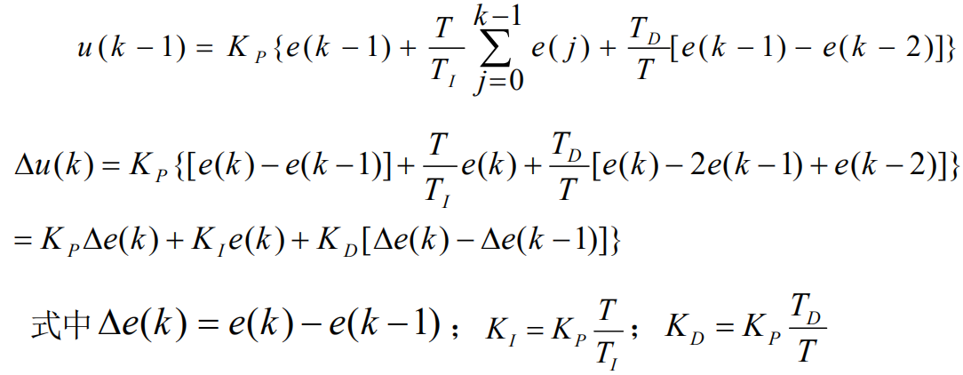
增量式 PID 具有以下优点：
(1)由于计算机输出增量，所以误动作时影响小，必要时可用逻辑判断的方法关掉。
(2)手动/自动切换时冲击小，便于实现无扰动切换。此外，当计算机发生故障时，由于输出通道或执行装置具有信号的锁存作用，故能保持原值。
(3)算式中不需要累加。控制增量△u(k)的确定仅与最近 k 次的采样值有关，所以较容易通过加权处理而获得比较好的控制效果。
但增量式 PID 也有其不足之处：积分截断效应大，有静态误差；溢出的影响大。使用时，常选择带死区、积分分离等改进 PID 控制算法。
4.5转向舵机的PID控制算法
对于舵机的闭环控制，我们采用了位置式 PID 控制算法，根据调试的效果将每场图像的黑线中心加权平均值与舵机 PID 参考角度值构成一次线性关系。在加权偏差很小的一个范围内，将 Kp 直接置零，增加死区来避免车模过于灵敏而抖动，识别到弯道时，增大Kp以增加增大舵机打角。经过调试，在低速时能够保证车模运行流畅。
随着车模速度的提高，车模在运行过程中会出现晃动情况，尤其是在弯道接直道处更加明显。针对这种情况我们发现增大Kd可以较好地抑制这种抖动，但单纯增大Kd会造成系统抗扰能力下降，特别是锯齿波信号，我们给Kd的输出增加了限幅，并对偏差信号进行了滤波，使信号变得平滑。考虑到图像处理中的补线对于控制系统来说是一个非常大的扰动，所以当图像有补线的时候，我们采用纯Kp控制，经过试验发现这样在不显得时候车模不会出现明显的晃动，增加了系统的稳定性。
特别地，在电磁控制时，我们同样采用PD控制，但我们发现由于车模长度的限制，电磁前瞻极其有限，只有在赛道上偏出一定程度才会产生偏差，造成过弯的切外，而不像摄像头打角具有提前性。这一特点极大限制了电磁控制时的速度，不仅如此因为打角不具有提前性，车模在过连续弯时很容易偏出赛道，丢失电磁信号而无法循迹。针对这一特点，我们决定降低电感的高度，使其距离地面的纵向距离变小，电感采值就更加受到横向距离的影响，如此相当于放大了偏差，且经过试验当车模偏离赛道同样的距离时，降低电感高度前丢失信号，降低后电感算出的偏差仍然能将车模引导回赛道上，即增大了车模循迹的可靠性。但由此带来的坏处是电感值变得更加灵敏，在滤波之后，我们增加了死区，并对Kd做了更严格的限幅，经反复调试，运行现象较好。
4.6驱动电机的PID控制算法
我们采用的时增量式PI控制，增大P可以增大响应速度，I可消除静差。由于车模是双电机驱动，所有的过弯电机都需要差速，电机需要迅速地响应，因此需要较大的Kp来确保快速性，并且我们发现Ki无论过大还是过小，在期望一定的情况下，电机都有较强的震荡，经过观察速度曲线加试凑法，我们得出一个较为合适的Ki值。经过实验，车模可以迅速响应并没有震荡。
4.7差速控制算法
车模转向一方面依靠舵机，另一方面也需要电机配合恰当，若没有配合好，车轮会出现滑动摩擦，且车模要么打角不够而冲出赛道，要么电机差速过猛而导致车模过弯漂移，导致运行不稳定。
理想的转向模型，是指在轮胎不打滑时，忽略左右两侧轮胎由于受力不均产生的变形，忽略轮胎受重力影响下的变形时车辆的的转向建模。在这种理想的模型下，车体的转向半径可以计算得到。
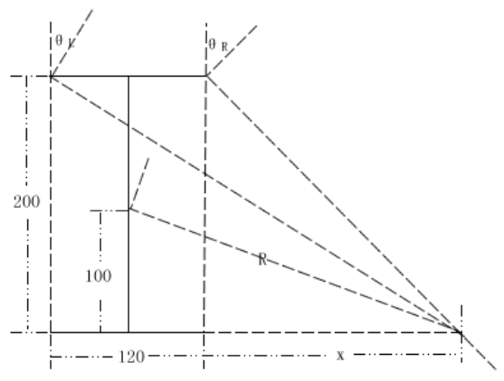
图4-4 阿克曼模型转向原理图
假设智能车系统为理想的阿克曼转向模型，且其重心位于其几何中心。车轮满足阿克曼转向原理，左右轮的轴线与后轮轴线这三条直线必然交于一点。舵机的转角对应的每一个θ角都唯一对应一个转弯半径，由转弯半径R，车模后轮之间的轮距L，当前车模的期望速度V，即可计算出当前内轮、外轮的期望速度V_in、V_out，具体计算公式如下：
V_in = V*(R-L/2)/R
V_out = V*(R+L/2)/R
舵机是由PWM波控制的，每一个占空比对应一个打角，然而如何将单片机输出的PWM波与实际物理模型中的θ角一一映射就成为最关键的问题。最初我们根据物理建模，实际测出舵机拉杆长度，并根据实际的物理机理得到了一个函数，然而在实际应用中效果并不好，原因如下：物理建模往往有很多非线性部分，我们在建模时都将其近似为线性。物理模型过于理想，于是我们考虑从实际触发：我们在舵机可打角的范围内，按一定间隔取十个占空比，依次下到程序中令舵机作出动作，并在平整的地面上无滑动摩擦地推一个半圆，用卷尺量出该占空比所对应的转弯半径，得到十个占空比的转弯半径后，根据这十个坐标拟合一条三次曲线。

第五章 调试中遇到的问题及解决方法

问题一：在偏差无误，舵机响应无误的情况下，车模在过弯切外并伴随轮胎与赛道滑动摩擦的声音。
分析解决：首先检查了轮胎是否干净，再检查了图像是否模糊或反光，发现都没有问题，最终发现是电机差速的问题。若差速偏小，电机会拖累舵机，车模会有打不过角的现象。若差速偏大，舵机拖累电机，车模会有打角过大的现象，并伴有明显的漂移感。因此我们重新拟合舵机输入pwm和转弯半径的映射曲线，并微调相关系数，最终较好地解决了上述问题。
问题二：过S弯时车模晃动特别厉害，并且有越来越晃动的趋势。
分析解决：首先过S晃动厉害，说明运动过程中偏差变化得特别快，特别大。检查图像计算偏差时的不同行权重分布情况，发现权重过于集中于某一区域，在过S弯时计算出的偏差就会变得很快。于是我们将权重分布得均匀一些，保持70cm到110cm处的权重最大，0到70cm和大于110cm处的权重都要减小，相当于对偏差进行了一个滤波，反映到舵机的响应上也更加平缓。但发现在S弯较长的情况下，车模仍有晃动越来越厉害的趋势。我们在调车中发现，方向环的Kd增得越大，在舵机对于连续的变化得偏差信号反应得越迟缓和滞后，我们适当减小了Kd，发现效果明显变好。最终基本在不识别处理连续小S弯道，也可以保持较小的晃动通过连续小S弯。

第六章 车模技术参数
6.1车模类型
C车模
6.2车模几何尺寸
车长：30cm
车宽：18.7cm
车高：20cm
6.3传感器种类及个数
Ov7725鹰眼摄像头*1、工字电感*2、TFmini激光雷达*1、HC-SR04超声波模块*1、GY-521 MPU6050*1

6.4驱动电机、舵机之外伺服电机数量
Ov7725鹰除了车模原有的驱动电机、舵机之外没有使用伺服电机
6.5无线通信装置
NRF24L01*1
6.6电池的种类和规格
2000mAH镍镉蓝色电池

第七章 结论
非常的荣幸我们团队能够参加智能车的竞赛。参加这样的团队协作性的比赛，对于我们每一个人都是一种成长与收获。在历时一年的比赛准备中，在一次次的调试过程中我们收获着很多很多。有车模第一次成功沿路径跑下来的喜悦，又不断遇到问题时的苦恼，有解决问题的兴奋，有调试进程停滞不前的苦楚，有速度突破的喜悦等等的一切，都是我们大学途中一段又一段美好难忘的记忆。
虽然收获很多，学习到的知识也很多，但是我们也仍然存在着很多的不足。在车模的机械结构，硬件电路以及软件调试上都还没有做到完美。
如果未来还有机会，对于机械结构，我们要深入研究细节，使其更加完美。硬件电路上我们会精益求精，使得电路板更加精美，飞线更少。软件系统，我们要做出更多的尝试，减少程序的漏洞的出现，尽可能的杜绝误判的出现。在弯道、环岛上我们要尝试更多的情况，挑战更多的极限情况。

参考文献
[1] K60芯片数据手册
[2] 王盼宝.《智能车制作》，清华大学出版社，2018年.
[3] 卓晴.《为你痴为你狂，小车载我梦飞翔》，清华大学出版社，2019年.
[4] 夏德钤，翁贻方.《自动控制理论》，机械工业出版社

附录：程序源代码
void main(void)
{
Speed.Run=0; //发车指令
Boma_Play();
Camera_init();
Mag_ADC_Init();
Init_L3G4200D();
Lcd_init();
ftm_pwm_init(S3010_FTM,S3010_CH,S3010_HZ,985); //初始舵机
ftm_pwm_init(MOTOR_FTM, FTM_CH3,MOTOR_HZ,500); // 左电机
ftm_pwm_init(MOTOR_FTM, FTM_CH2,MOTOR_HZ,500); //右电机
encoder_init();
Chaoshenbo_Init(); /* 激光模块 & 超声波模块 */

NRF_Dev_Init();
Key_init(); /*按键状态检查 & 其他任务*/
Pit2_init(); /*电感采值 & 其他任务*/
Pit3_init(); /*程序计时*/
SetIrqPriority();
VAR_init(); //拨码的参数设定
Menu_init(); //菜单
}

void Mag_ADC_Init(void)
{
adc_init (ADC1_SE4a); // E0
adc_init (ADC1_SE5a);
adc_init (ADC1_SE7a); //E3
adc_init (ADC1_SE6a); //E2
}

void Mag_Collect()
{
int i=0;

for(i=0;i<=4;i++)
{
adc_R[i]=adc_once(ADC1_SE7a, ADC_12bit); //右
adc_M[i]=adc_once(ADC1_SE6a, ADC_12bit);
adc_S[i]=adc_once(ADC1_SE5a, ADC_12bit);
adc_L[i]=adc_once(ADC1_SE4a, ADC_12bit); //左
base_1++;
if(base_1>1000)
base_1=0;
}
mag_M=((float)(adc_M[0]+adc_M[1]+adc_M[2]+adc_M[3]+adc_M[4])/5);
mag_R=((float)(adc_R[0]+adc_R[1]+adc_R[2]+adc_R[3]+adc_R[4])/5);
mag_L=((float)(adc_L[0]+adc_L[1]+adc_L[2]+adc_L[3]+adc_L[4])/5);
mag_S=((float)(adc_S[0]+adc_S[1]+adc_S[2]+adc_S[3]+adc_S[4])/5);
}

